ПРОЦЕДУРЫ ПРОВЕДЕНИЯ ПАРАЛИМПИЙСКИХ ИГР ПО ПАРАТХЭКВОНДО НА ВСЕМИРНЫХ ПАРАЛИМПИЙСКИХ ИГРАХ

ДЕЙСТВУЕТ С 21 АПРЕЛЯ 2022 ГОДА

Содержание

Статья 1 Цель ……………….……………………………………………3

Статья 2 Зона соревнований …………...………………………………..4

Статья 3 Спортивные классы и право на участие …..…………………5

Статья 4 Весовые категории …….………………………….…………...7

Статья 5 Встреча руководителя команды и жеребьевка .……………..8

Статья 6 Метод Соревнования ………………………..……………..….10

Статья 7 Обзор соревнований …………………………………………..12

Статья 8 Технические должностные лица …...……………...…………15

Статья 9 Апелляция ……………………………………………………..17

Статья 10 Паралимпийская квота………………………………………18

Статья 11 Критерии распределения квот на Паралимпийские игры…19

Статья 12 Перераспределение неиспользуемых квотных мест……….25

Статья 13 Тест на допинг ………………….……………………………27

Статья 14 Дополнительная квота ………………………………………28

Статья 15 Процедура подачи заявки……………………………………29

Статья 16 Другие вопросы ...……………………………………………30

Статья 17 Поправки и вступление в силу………………………………31

Вступил в силу: 21 октября 2017 г.

С поправками: 4 апреля 2018 г.

С поправками: 21 ноября 2018 г.

С поправками: 5 декабря 2019 г.

С поправками: 7 мая 2020 г.

С поправками: 14 декабря 2020 г.

С поправками: 16 ноября 2021 г.

С поправками: 20 апреля 2022 г.

Статья 1

Цель

Цель этих Постоянных процедур, далее известных как “Процедуры”, состоит в том, чтобы безопасно, справедливо, прозрачно и гладко решать все вопросы, касающиеся соревнований по паратхэквондо на Паралимпийских играх, в соответствии с Уставом Всемирного тхэквондо, далее известным как “Устав ВТ”, и Правилами Соревнований ВТ по паратхэквондо, далее известными как “Правила соревнований ВПТ”.

Оргкомитеты Олимпийских и Паралимпийских игр (“ООПИ”) должны ссылаться на самые современные Уставы ВТФ и Правила Соревнований ВПТ для получения более подробной информации о Статьях, содержащихся в Процедурах.

Статья 2

Зона соревнований

Зона соревнований для Паралимпийских игр должна быть установлена на платформе, как указано в Правилах соревнований по тхэквондо ВТФ. Платформа должна быть доступна для инвалидных колясок, так как церемонии награждения будут проходить в центре корта.

Статья 3

Спортивные классы и право на участие

1. Спортивные классы на Паралимпийских играх следующие:

|  |  |  |  |
| --- | --- | --- | --- |
| Спортивные классы (мужчины) | | Спортивные классы (женщины) | |
| К44 | Спортсмены, подпадающие под критерии оценки нарушения спортивного класса K44 Правил классификации спортсменов ВТФ | К44 | Спортсмены, подпадающие под критерии оценки нарушения спортивного класса K44 Правил классификации спортсменов ВТФ |

2. Спортсмены должны соответствовать следующим критериям отбора для участия в Паралимпийских играх

2.1. Обладатель гражданства команды-участницы

2.1.1 Спортсмены со статусом беженца, выданным либо государственными органами страны проживания, либо УВКБ ООН, могут участвовать в турнирах и чемпионатах под флагом ВТФ на основании предварительного разрешения ВТФ

2.2 Обладатель признанного ВТФ Дан сертификата

2.3 Обладатель действующей Глобальной спортивной лицензии ВТФ (ГСЛ) на 2024 год

2.4 Участнику должно быть не менее 16 лет к 31 декабря 2024 года

2.5 Спортсмен должен быть классифицирован на Международном уровне в соответствии с Правилами классификации спортсменов ВПТ и ему должен быть присвоен Спортивный класс K44 с Подтвержденной (П) или Фиксированной Датой проверки (ФДП) (с датой проверки после 31 декабря 2024 года) Статус Спортивного класса до Паралимпийских игр. Спортсмены, признанные непригодными (НП) или отнесенные к спортивному классу K41, не смогут претендовать на участие в Паралимпийских играх или участвовать в них.

2.6 Спортсмен должен был участвовать по крайней мере в трех (3) Мировых рейтинговых соревнованиях по паратхэквондо в соответствующем спортивном классе в период с 1 января 2022 года по 30 апреля 2024 года (Рейтинг мира по паратхэквондо в мае 2024 года).

Статья 4

Весовые категории

Весовые категории на Паралимпийских играх делятся следующим образом:

|  |  |  |  |
| --- | --- | --- | --- |
| Весовая категория (мужчины) | | Весовая категория (женщины) | |
| До 58кг | Не более 58кг | До 47кг | Не более 47кг |
| До 63кг | Свыше 58кг и не более 63кг | До 52кг | Свыше 47кг и не более 52кг |
| До 70кг | Свыше 63кг и не более 70кг | До 57кг | Свыше 52кг и не более 57кг |
| До 80кг | Свыше 70кг и не более 80кг | До 65кг | Свыше 57кг и не более 65кг |
| Свыше 80кг | Свыше 80кг | Выше 65кг | Свыше 65кг |

Статья 5

Встреча руководителя команды и жеребьевка

1. Встреча руководителя команды и жеребьевка проводятся под совместным контролем Технического делегата ВТ и ООПИ за два (2) дня до первого соревновательного дня.
2. Все спортсмены, занявшие первое место, будут посеяны на основе рейтинга Паралимпийских игр по паратхэквондо в августе 2024 года (включая все рейтинговые баллы до 31 июля 2024 года).
3. Посеянные спортсмены каждой весовой категории будут объявлены на сайте ВТ не ранее 2024 года на основе рейтинга Паралимпийских игр по тхэквондо в августе 2024 года после завершения процесса подачи заявок, заканчивающегося в 2024 году. Если спортсмен из принимающей страны не был посеян в первой четверке (4), основываясь на его/ее мировом рейтинге Паралимпийских игр по тхэквондо, он/она будет посеян 4-м.

Национальный Паралимпийский комитет страны, принимающей Паралимпийские игры, должен получить пять (5) мест для спортсменов, из которых по крайней мере два (2) должны выступать в соревнованиях среди женщин. Все спортсмены по квоте принимающей страны должны быть посеяны на четвертом (4-м) месте или выше, если они индивидуально занимают первое (1-е), второе (2-е) или третье (3-е) место в мировом рейтинге Паралимпийских игр по тхэквондо в августе 2024 года.

1. После объявления посеянных спортсменов порядок посева, в принципе, не меняется. В случае, если спортсмен, занявший первое место, не сможет участвовать в соревнованиях по уважительным причинам, следующий за ним спортсмен по посеву займет первое место и так далее. Как только список посеянных спортсменов будет передан в ООПИ не позднее чем за один (1) час до жеребьевки, дальнейшая смена посеянных спортсменов проводится не будет.
2. Не должно быть пересева и перетасовки, даже если спортсмены в одной и той же сетке дисквалифицированы.

6. Схема посева

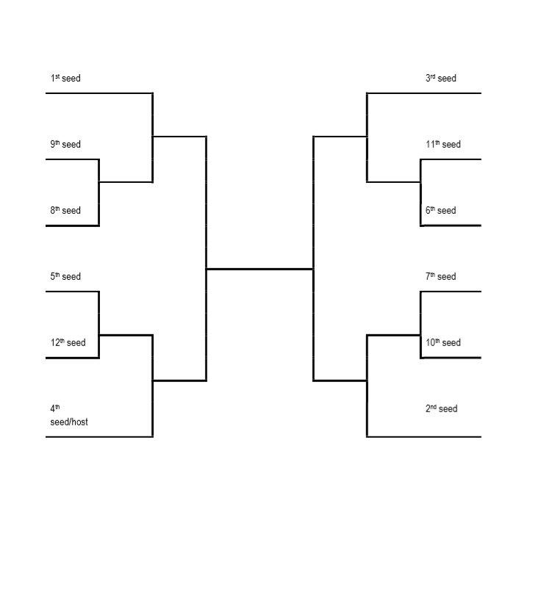

Статья 6

Метод соревнования

1. Соревнования по паратхэквондо на Паралимпийских играх проводятся по системе турниров на выбывание с повторными соревнованиями за бронзовые медали. Форматы соревнований изложены в Правилах соревнований по паратхэквондо.

Победитель финального соревнования получает золотую медаль, а соперник получает серебряную медаль.

Утешительный поединок проводится среди всех участников, выбывших в четвертьфинале турнира. В повторном отборе участники, выбывшие в полуфинале, будут посеяны непосредственно в каждый из финалов утешительных поединков (поединок на бронзовую медаль), как указано в статье 7.2.

Два победителя финала повторных соревнований (соревнования за бронзовую медаль) получат по бронзовой медали.

Все участники, которые были дисквалифицированы с турнира на основании дисциплинарного решения Наблюдательного совета Соревнований, не могут перейти к утешительным поединкам.

1. В случае ничейного счета, “золотой раунд” будет проведен после отдыха после окончания последнего раунда. В принципе, любые очки из предыдущего раунда/ов не должны приниматься во внимание в золотом раунде, победитель определяется на основании статьи 16 Правил соревнований по тхэквондо ВПТ.
2. Официальный статус каждого подразделения должен быть следующим:

|  |  |
| --- | --- |
| 1ое место (золото) | победитель финального соревнования |
| 2ое место (серебро) | проигравший в финальном соревновании |
| 3ье место (2) (бронзовые медалисты) | победители соревнований по бронзовым медалям |
| 5ое место (2) | проигравший в соревнованиях по бронзовым медалям |
| 7ое место (2) | проигравший в повторном соревновании |
| 9ое место (4) | проигравший в 1/16 |
| 13ое место | проигравший в 1/32 |
| Без места | дисквалифицированные участники, включая спортсменов, которые не прошли взвешивание |

1. Дисквалификация обоих спортсменов в соревновании
   1. В случае, если вышеуказанная ситуация произойдет в одном из четвертьфиналов, ни один спортсмен не выйдет в полуфинал, и ни один спортсмен из этого четвертьфинала не выйдет на утешительный поединок. Обоим спортсменам не будет отведено места в официальных результатах как дисквалифицированным участникам.
   2. В случае, если вышеуказанная ситуация возникает в одном из двух полуфиналов соревнования, будет проведен новый полуфинал, в котором спортсмены выбывают в четвертьфинале. Дисквалифицированным участникам не должно быть предоставлено места.

Статья 7

Обзор соревнований

1. Соревнования паратхэквондо Паралимпийских игр будут проводиться в течение четырех (4) дней со следующими медальными соревнованиями каждый день:

|  |  |  |  |  |
| --- | --- | --- | --- | --- |
| Розыгрыш медалей | День 1 | День 2 | День 3 | День 4 |
| Мужчины | К44 до 58кг | К44 до 63кг  К44 до 70кг | К44 до 80кг | К44 свыше 80кг |
| Женщины | К44 до 47кг  К44 до 52кг | К44 до 57кг | К44 до 65кг | К44 свыше 65кг |

1. 12 спортсменов по системе на выбывание с утешительными поединками

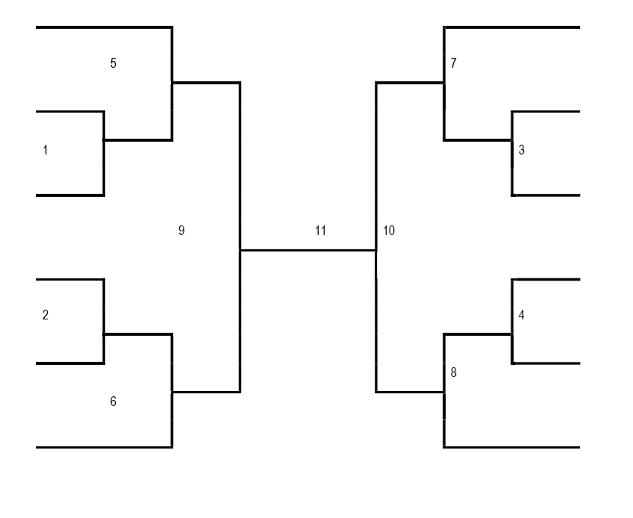

Бронзовые медали (спортсмены, выбывшие из четвертьфинала и полуфинала, распределяются следующим образом)

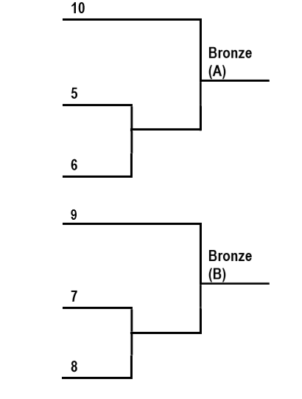

3. Количество боёв и дней соревнований

|  |  |  |  |  |  |  |  |  |
| --- | --- | --- | --- | --- | --- | --- | --- | --- |
| Розыгрыш медалей | День 1 | Бои | День 2 | Бои | День 3 | Бои | День 4 | Бои |
| Мужчины | К44 до 58кг | 15 | К44 до 63кг | 15 | К44 до 80кг | 15 | К44 свыше 80кг | 15 |
| К44 до 70кг | 15 |
| Женщины | К44 до 47кг | 15 | К44 до 57кг | 15 | К44 до 65кг | 15 | К44 свыше 65кг | 15 |
| К44 до 52кг | 15 |
| Общее количество боёв | | 45 |  | 45 |  | 30 |  | 30 |

4. Количество боёв за сессию

|  |  |  |  |  |
| --- | --- | --- | --- | --- |
| Сессия | День 1 | День 2 | День 3 | День 4 |
| Утро | 24 | 24 | 16 | 16 |
| Вторая половина дня | 21 | 21 | 14 | 14 |

Статья 8

Технические должностные лица

1. Международные технические должностные лица (МТДЛ), назначаемые ВТФ, подразделяются на:

* Технический делегат (ТД)
* Технические контролеры (TК)
* Наблюдательный совет соревнований (НСС)
* Экспертное жюри (ЭЖ)
* Международные судьи (МС)

1. Национальные технические должностные лица (НТДЛа) назначаются ООПИ. Количество НТДЛ требует одобрения ВТ.
2. Роль Технического делегата (TД) заключается в обеспечении соблюдения Правил Соревнований ВТ и председательствовании на собрании Руководителей команд и жеребьевке. ТД рассматривает и утверждает планы действий в чрезвычайных ситуациях, разработанные ООПИ, и принимает окончательные решения по таким случаям. ТД также несет ответственность за рассмотрение и утверждение результатов взвешивания и утверждение назначения судьи.

В соответствии с любой ситуацией, которая не прописана ни в Правилах соревнований ВТ, ни в Регламенте, TД примет решение, и решение является окончательным.

1. Роли Технических контролеров (TК) заключаются в обеспечении проведения соревнований в соответствии с графиком и сотрудничестве с заинтересованными сторонами соревнований по паратхэквондо, такими как PRIS, Технология ООПИ, Спортивная презентация и OBS в тесном взаимодействии с менеджером соревнований ООПИ. TК отвечают за выпуск “Официальных сообщений” по делам, которые должны быть обнародованы. TК также отвечают за контроль и утверждение оборудования и результатов взвешивания.
2. Функции Наблюдательного совета по соревнованиям (НСС) заключаются в оценке работы судей, арбитров и жюри по рассмотрению и принятии соответствующих дисциплинарных мер в отношении тех, кто допускает неправильные суждения. НСС будет выступать в качестве Чрезвычайного комитета по санкциям вместе с TД на протяжении всего турнира для принятия дисциплинарных мер в отношении участников и/или должностных лиц команд, которые нарушают правила ВТ, включая, но не ограничиваясь, дисквалификацию с соревнований Паралимпийских игр по тхэквондо. Кроме того, члены ЦСУ несут ответственность за оказание помощи ТД во всех вопросах, связанных с конкуренцией.
3. Роли Жюри по рассмотрению (ЭЖ) заключаются в том, чтобы управлять Системой мгновенного видеоповтора (СМВ) по запросу тренера на рассмотрение и принимать решение о принятии или отклонении запроса. Решение ЭЖ является окончательным, и оба тренера больше не могут его обжаловать.
4. Роль Международных судей (МС) заключается в том, чтобы руководить соревнованиями. Роли МС делятся на Рефери, Судью, Технического помощника. Кроме того, МС отвечает за проведение взвешивания и проверки участников при содействии Национальных технических должностных лиц (НТДЛ).

Статья 9

Апелляция

1. Процедуры обжалования должны соответствовать Правилам соревнований по паратхэквондо в мире.

Статья 10

Паралимпийская квота

Соревнования по паратхэквондо и квота спортсменов на Паралимпийские игры в Париже 2024 года

|  |  |  |  |  |  |  |  |  |  |  |  |
| --- | --- | --- | --- | --- | --- | --- | --- | --- | --- | --- | --- |
| Спортсмены и розыгрыш медалей | | | | | | | | | | | |
|  | Спортсмены | Спортивный класс | Весовая категория и количество спортсменов | | | | | Розыгрыш медалей | Медали | | |
| З | С | Б |
| Мужчины | 60 | К44 | -58кг | -63кг | -70кг | -80кг | +80кг | 5 | 5 | 5 | 10 |
| 12 | 12 | 12 | 12 | 12 |
| Женщины | 60 | К44 | -47кг | -52кг | -57кг | -65кг | +65кг | 5 | 5 | 5 | 10 |
| 12 | 12 | 12 | 12 | 12 |
| Общее количество | 120 | 1 | 120 | | | | | 10 | 10 | 10 | 20 |

Статья 11

Критерии распределения квот на Паралимпийские игры

Квалификационная система – Руководство по квалификации Паралимпийских игр в Париже 2024 года – преобладает над этим документом, когда речь заходит о квалификации.

1. Каждый Национальный Паралимпийский комитет (НПК) может заявить только одного спортсмена в весовой категории
   1. Квоты Двусторонней комиссии могут быть распределены таким образом, чтобы более одного спортсмена из НПК могли участвовать в одном и том же соревновании.
2. Страна, принимающая континентальные олимпийские и паралимпийские квалификационные соревнования, определяется соответствующим Континентальным союзом ВТ. Эти квалификационные мероприятия будут проводиться организационным комитетом мероприятия каждой принимающей страны в тесном сотрудничестве с ВТ.
3. Квалификация через Паралимпийский рейтинг или Чемпионскую Серию Большого Шлема
   1. НПК может квалифицировать максимум 10 спортсменов, пять (5) мужчин и пять (5) женщин в рамках Мирового Паралимпийского рейтинга по паратхэквондо, далее известного как “Паралимпийский рейтинг” или Чемпионской серии Большого шлема по паратхэквондо, далее известного как “Большой шлем”
   2. В общей сложности пятьдесят (50) спортсменов (двадцать пять (25) мужчин и двадцать пять (25) женщин) будут квалифицированы в Паралимпийском рейтинге. Пять (5) лучших спортсменов в каждой весовой категории в Паралимпийском рейтинге по состоянию на январь 2024 года получат право на одно (1) квотное место для своих НПК на Паралимпийских играх.
   3. В случае равного количества паралимпийских рейтинговых очков среди участников отбора, спортсмен, набравший рейтинговые очки на соревнованиях с более высоким рейтингом, получит квотное место.
   4. Спортсмены, которые квалифицируются через паралимпийский рейтинг в спортивном классе К44, могут быть заменены только спортсменом из К44.
   5. Если квотное место было получено через паралимпийский рейтинг, НПК может заменить спортсмена (спортсменов), получившего квоту, только спортсменом, который вошел в топ-20 паралимпийского рейтинга в соответствующем соревновании в период с января 2024 года по май 2024 года.
   6. НПК имеет право принять или отклонить квалификационное место, занятое спортсменом, в течение одной (1) недели с момента получения уведомления от ВТ, если иное не указано в “Руководстве по квалификации Паралимпийских игр в Париже 2024 года”.
   7. В случае, если НПК откажется от места, оно будет перераспределено следующему участнику с наивысшим рейтингом при условии, что замена не превышает национальную квоту перераспределенного НПК из пяти (5) мужчин и пяти (5) женщин.
   8. В общей сложности десять (10) спортсменов (пять (5) мужчин и пять (5) женщин) пройдут квалификацию на Паралимпийские игры в Париже 2024 года в рамках Чемпионской Серии Большого Шлема по паратхэквондо. Спортсмен с наивысшим рейтингом в каждой весовой категории по очкам в Чемпионской серии Большого шлема в январе 2024 года получит право на одно (1) квотное место для каждого из НПК на Паралимпийских играх.
   9. В случае равного количества очков заслуг среди спортсменов, спортсмен, который участвовал в большем количестве турниров Большого шлема, включая квалификационный турнир Большого шлема, получит квотное место.
   10. В случае, если спортсмен, получивший квалификационное место на турнире Большого шлема, уже прошел квалификацию через паралимпийский рейтинг, следующий спортсмен с наивысшим рейтингом в Мировом Паралимпийском рейтинге получит это место.
4. МНА может получить квалификацию максимум для пяти (5) мужчин и пяти (5) женщин-спортсменов для участия в НПК в Мировом рейтинге паралимпийских игр по тхэквондо по состоянию на январь 2024 года. Любой НПК, получивший как минимум три (3) места среди мужчин и три (3) спортсменки в Мировом рейтинге Паралимпийских игр по тхэквондо, будет считаться получившим свою общую квоту мест и не будет допущен к участию в Континентальных квалификационных турнирах.
5. Если страна не прошла квалификацию минимум трех (3) мужчин и трех (3) женщин-спортсменов через рейтинг по паратхэквондо, им разрешается бороться за дополнительные места в Континентальных квалификационных турнирах.
6. Принимающий НПК напрямую квалифицирует пять (5) спортсменов для пяти (5) медальных соревнований. В соревнованиях должны участвовать спортсмены страны-организатора, занявшие самые высокие места в Паралимпийском рейтинге в январе 2024 года. По крайней мере, два (2) медальных соревнования должны быть женскими. Принимающий НПК может выбрать любого спортсмена для пяти (5) медальных соревнований, которые соответствуют критериям отбора спортсменов. Если принимающая страна получит какое-либо место(места) в Мировом рейтинге паралимпийских игр по тхэквондо, как описано в статье 11.3, соответствующее зарезервированное место(места) будет выделено через ДКП. Принимающий НПК должен подтвердить свой выбор событий к ДАТЕ 2024 года. Любой спортсмен, назначенный НПК, должен соответствовать критериям отбора. Как только главный НПК подтвердит свой выбор событий, это не может быть изменено. Любые неиспользуемые места в принимающей стране должны быть распределены через ДКП.
7. Распределение мест Двусторонней Комиссией Приглашений (далее “ДКП”) должно быть согласовано между сторонами, входящими в Комиссию; Международным Паралимпийским комитетом (МПК) и Всемирным тхэквондо (ВТ). Пять (5) квот должны быть распределены в весовых категориях, которые не были выбраны НПК-организатором.
8. Все спортсмены, отобранные любым НПК, должны соответствовать минимальным квалификационным требованиям, установленным ВТ, и спортсмен должен участвовать по крайней мере в трех (3) Рейтинговых соревнованиях по паратхэквондо и иметь Спортивный класс и статус спортивного класса “Подтвержденный” или “Обзор с фиксированной датой” с датой обзора после 31 декабря 2024 года.
9. Континентальный квалификационный турнир
   1. ВТ в сотрудничестве с каждым из пяти Континентальных союзов тхэквондо Африки, Азии, Европы, Океании и Панамериканского региона проведет Континентальный квалификационный турнир по тхэквондо в период с января 2024 года по апрель 2024 года.
   2. На каждом Континентальном квалификационном турнире будет определяться спортсмен номер один (1) в каждом медальном зачете Паралимпийских игр.
   3. В случае, если на Континентальном квалификационном турнире нет спортсменов, претендующих на медали, спортсмен с наивысшим рейтингом в спортивном классе K44 и соответствующей весовой категории в Мировом паралимпийском рейтинге по состоянию на май 2024 года (включая результаты до 30 апреля 2024 года) с соответствующего континента должен получить квотное место.
   4. В случае, если ни один спортсмен с соответствующего континента не появится в Паралимпийском рейтинге по паратхэквондо в спортивном классе и весовой категории K44, квота будет распределена через ДКП.
   5. МНА, кроме принимающей страны, может участвовать в Континентальном квалификационном турнире до тех пор, пока:
      1. Гендерные и весовые категории спортсменов в Континентальном квалификационном турнире не являются теми, для которых НПК уже получил квалификационный слот в Паралимпийском рейтинге по паратхэквондо;
      2. Количество спортсменов, прошедших квалификацию в Паралимпийском рейтинге по паратхэквондо соответствующего НПК, не превышает минимальную квоту в три (3) места для мужчин и три (3) места для женщин соответственно.
   6. Посев на Континентальных квалификационных турнирах для Паралимпийских игр

Спортсмены будут посеяны на основе их очков, заработанных в соответствующем спортивном классе и весовой категории в Паралимпийском рейтинге по паратхэквондо.

1. Международная классификация будет доступна на всех Континентальных квалификационных турнирах

Статья 12

Перераспределение неиспользуемых квотных мест

Если выделенное место квоты не подтверждено НПК в соответствии с крайним сроком подтверждения места квоты или отклонено НПК, место квоты будет распределено следующим образом:

1. Если квотное место было получено в паралимпийском рейтинге по паратхэквондо, оно будет перераспределено НПК следующему спортсмену с наивысшим рейтингом в том же спортивном классе и весовой категории на основе рейтинга по состоянию на январь 2020 года, если НПК не превысит максимальную квоту в пять (5) мест для мужчин и пять (5) мест для женщин (по одному на медаль в соответствии со статьей 11.1).
2. Если квота была получена в ходе Континентального квалификационного турнира, она будет перераспределена НПК следующему спортсмену с наивысшим рейтингом на соответствующем Континентальном квалификационном турнире в соответствующем медальном зачете.

Рейтинг Континентального квалификационного турнира

1-е место

2-е место

3-е место (спортсмен, проигравший в полуфинале спортсмену, занявшему 1-е место)

4-е место (спортсмен, проигравший в полуфинале спортсмену, занявшему 2-е место) и так далее.

1. Если у принимающего НПК уже есть квалифицированные места в Мировом рейтинге, количество мест в принимающей стране будет соответственно вычтено; любые неиспользованные места в принимающей стране будут перераспределены через ДКП. Тот же процесс применяется, если принимающий НПК решит не использовать доступные места принимающей страны или если выбранный(-ые) спортсменом(-ами) принимающим НПК не соответствует квалификационным требованиям.

Статья 13

Тест на допинг

1. Антидопинговый кодекс применяется к соревнованиям по паратхэквондо Паралимпийских игр и всем Континентальным квалификационным турнирам, а также к соревнованиям Мирового рейтинга. Допинг-тесты будут проводиться на соревнованиях мирового рейтинга и Континентальных квалификационных турнирах.
2. Для континентальных квалификационных турниров обязательные допинг-тесты будут проводиться для всех квалифицированных спортсменов и спортсменов, занявших вторые места.
3. На Паралимпийских играх, если золотой призер дисквалифицирован после нарушения антидопинговых правил, участник должен быть удален из итогового зачета. Серебряный призер поднимется в итоговом зачете и будет награжден золотой медалью. Дальнейших изменений в турнирной таблице не будет. Если какой-либо другой призер, кроме золотого, будет дисквалифицирован, никаких изменений в итоговом зачете не произойдет.

Статья 14

Дополнительная квота

1. В случае предоставления дополнительной квоты в любой весовой категории для Соревнований по паратхэквондо Паралимпийских игр применяется следующее.
2. Дополнительная квота, присуждаемая весовой категории на Паралимпийских играх для спортсмена-беженца.
   1. Спортсмен-беженец должен быть посеян согласно паралимпийскому рейтингу или под номером 13 в жеребьевке.
   2. 13-й номер должен встретиться лицом к лицу со спортсменом, получившим 12-й номер в 1/32.
   3. Выбывший спортсмен в этом бою не должен участвовать в утешительных поединках
   4. Спортсмен-беженец должен участвовать по крайней мере в трех (3) турнирах в течение периода допуска, где одно (1) мероприятие должно входить в мировой рейтинг паратхэквондо, чтобы соответствовать критериям допуска к соревнованиям на Паралимпийских играх.
3. Другие случаи получения дополнительной квоты
   1. Спортсмен, получивший дополнительную квоту в весовой категории, должен соответствовать критериям отбора согласно статье 3 и должен быть посеян в соответствии с местом в паралимийском рейтинге или под 13 номером.
   2. 13-й номер должен встретиться лицом к лицу со спортсменом, получившим 12-й номер в 1/32.

Статья 15

Процедура подачи заявки

НПК, прошедшие квалификацию для участия в Паралимпийских играх, должны принять необходимые меры совместно с национальной федерацией (МНА), чтобы своевременно подать заявку в ООПИ.

Если НПК требует замены спортсмена после истечения крайних сроков подачи заявок на участие в спортивных соревнованиях (ДАТА, 2024 ГОД), такая замена может быть проведена только в соответствии с Более поздней политикой замены спортсмена, установленной МПК и опубликованной в Руководстве по спортивным заявкам на Паралимпийские игры в Париже 2024 года.

Статья 16

Другие вопросы

Те вопросы, которые не прописаны в Процедурах, будут решаться в соответствии с Руководством по квалификации Паралимпийских игр в Париже 2024 года, Правилами ВТ, Правилами соревнований ВТ, Правилами организации и проведения Международных чемпионатов по тхэквондо и, при необходимости, резолюцией Совета ВТ. Квалификационная система – Руководство по квалификации Паралимпийских игр в Париже 2024 года - преобладает над этим документом, когда речь заходит о квалификации.

Статья 17

Поправки и вступление в силу

1. Поправки к настоящему документу вносятся Советом
   1. Поправки к любым статьям, касающимся распределения квот или процедур участия в Паралимпийских играх, не могут быть внесены без консультаций с Международным Паралимпийским комитетом
2. Осуществление

Этот документ вступит в силу с 6 сентября 2021 года